On Ira (Jean-Jacques Goldman)

CAPO 2ème

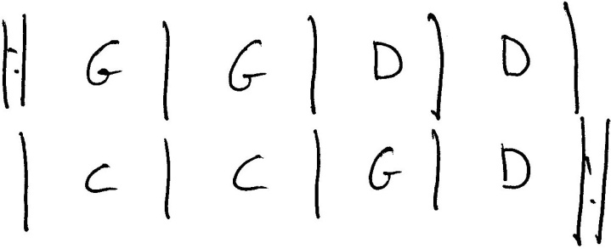
On partira de nuit, l’ heures où l’on doute,
Que demain revienne encore,
Loin des villes soumises, on suivra l’autoroute,
Ensuite on perdra tous les nord.

On laissera nos clés, nos cartes et nos codes,
Prison pour nous retenir,
Tous ces gens qu’on voit vivre comme s’ils ignoraient
Qu’un jour il faudra mourir,

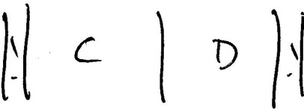
Et qui se font surprendre au soir.

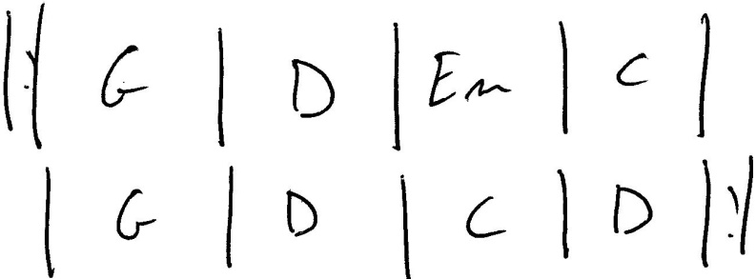
Oh ! Belle, on ira, on partira toi et moi, où ? je sais pas
Y’a que les routes qui sont belles, Et peu importe où elles nous mènent.
Oh ! Belle, on ira, on suivra les étoiles et les chercheurs d’or.
Si on en trouve, on cherchera encore.

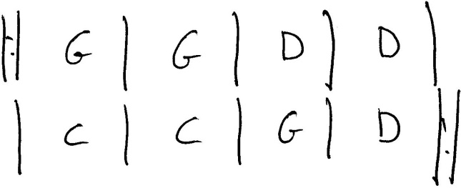
On échappe à rien , pas même à ses fuites,
Quand on se pose on est mort.
Oh, j’ai tant obéi, si peu choisi petite,
Et le temps perdu me dévore.

On prendra les froids, les brûlures en face,
On interdira les tiédeurs,
Les fumées, les alcools, et les calmants cuirasses,
Qui nous ont volé nos douleurs.

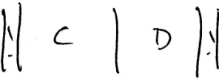
La vérité nous fera plus peur.

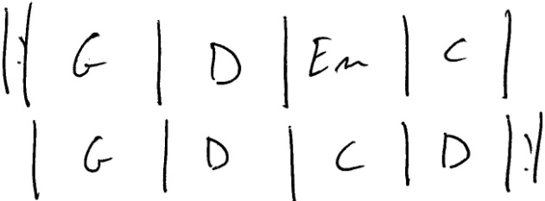
Oh ! Belle, on ira, on partira toi et moi, où ?, je sais pas.
Y’a que les routes qui tremblent,
Les destinations se ressemblent.
Oh ! Belle, tu verras, on suivra les étoiles et les chercheurs d’or.
On s’arrêtera jamais dans les ports.

Belle, on ira, et l’ombre ne nous rattrapera peut-être pas,
On ne changera pas le monde,
Mais il ne nous changera pas.
Ma belle, tiens mon bras, on sera des milliers dans ce cas, tu verras
Et même si tout est joué d’avance

A coté de moi,
Tu sais y’a que les routes qui sont belles,
Et crois moi, on partira, tu verras
Si tu me crois Belle, Si tu me crois Belle, Un jour on partira.
Si tu me crois Belle,

